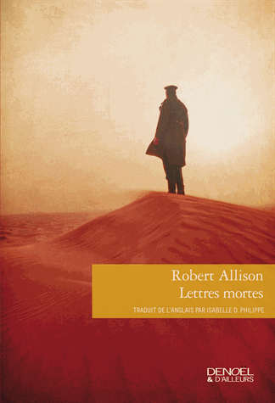**Lettres mortes**

**Robert Allison** (de l’anglais par Isabelle D. Philippe)

Denoël

320 pages

22 euros

9782207116210

<http://www.chapitre.com/CHAPITRE/fr/BOOK/allison-robert/lettres-mortes,63312741.aspx>

*24 novembre 2014*

Premier roman du metteur en scène et critique musical anglais, **Robert Allison**, **Lettres mortes** séduit sans pourtant véritablement conquérir le lecteur. Si ce livre charme dès les premières pages, envoûte le lecteur par la description de ses paysages désertiques, sa tonalité assez poétique, son contenu historique et un début captivant, il échappe ensuite assez rapidement à l’attention du lecteur, minore plus ou moins l’intrigue qui semblait vouloir naître et progresse sans réelle surprise.

Comme si l’intérêt du début s’évaporait au fil des chapitres, comme si l’histoire perdait peu à peu ses contours, devenait plus floue et incertaine, s’éloignait du lecteur, soudain moins concentré, presque perdu, lui aussi, à son tour, dans le désert saharien et les pensées du narrateur.

Un récit, parfois confus, difficile à se représenter, où les personnages, pourtant peu nombreux, peuvent de temps à autre, se confondre, manquent de relief, mais que le lecteur n’abandonne pas pourtant, s’efforce de suivre car l’ensemble est porté par un rythme fluide, finalement empreint d’une certaine douceur, presque contemplatif par moments ; agréable à lire. Assurément, le décor est époustouflant, assure l’évasion et le contentement, suscite davantage d’émotion que l’histoire du soldat amnésique. Devient même le personnage central.

1942. La guerre du désert oppose l’armée coloniale libyenne de l’Empire italien, puis les forces allemandes de l’Afrika Korps à l’armée britannique. Un jeune soldat anglais agonise près de sa moto. Il vient de sauter sur une mine. A ses côtés, une besace pleine de lettres. Des Allemands le découvrent, le dépouillent de sa montre et de son livret militaire et l’abandonnent à la mort. *"Il s'aide de ses coudes et de ses talons pour ramper vers l'épave. Il récupère son sac postal et remet toutes les lettres éparses dedans. Puis tire le sac sous sa tête pour s'en servir d'oreiller. C'est là que je resterai, pense-t-il. En compagnie de tous ces noms."*

Le motocycliste se réveille plus tard, sous une tente. Il ne se souvient de rien*. "Il s'est égaré à l'intérieur d'un vaste puzzle indéchiffrable, incapable d'en déduire le dessin."* Recueilli et soigné par un groupe de déserteurs alliés, il récupère doucement, occupe son temps à lire les lettres retrouvées dans sa musette, échappe progressivement à la réalité en s’imaginant une vie nouvelle*, "oublieux de la chaleur et des mouches qui sont revenus."*

Lors de l’attaque du campement par des Bédouins, le jeune homme devient définitivement un autre, revêt l’identité du lieutenant Tuck (le destinataire des plus belles lettres contenues dans son sac) et s'invente une autre vie*. "Je suis le lieutenant James Tuck du 3ème régiment de chars, 7ème division de blindés, des forces du Proche-Orient de Sa Majesté […] Dans ma prochaine vie, je deviendrai tout ce qu'on attend de moi".*

Ce n’est pas le suspense qui dirige ce roman, loin de là, ni ce qui arrive vraiment au soldat usurpateur mais plutôt le voyage qu’il entreprend à travers le désert, ses états d’âme et ceux des hommes qui l’entourent, ce sentiment d’immense solitude, de détresse qui étreint, ses réflexions autour du courage, de la force ou de la lâcheté d’un homme en guerre. Une exploration, presque universelle au cœur de la souffrance humaine, très intérieure mais aussi parfois si lointaine, comme détachée du personnage, lui laissant alors un rôle presque secondaire que le lecteur peine à approcher.

A distance, l’histoire m’est restée. Et le regret de n’avoir pas su la pénétrer me laisse espérer que d’autres y parviendront mieux que moi.

Cécile Pellerin